Міністерство освіти і науки України

**Прикарпатський національний університет**

**імені В.Стефаника**

*Факультет математики та інформатики*

*Кафедра інформаційних технологій*

*Програмування вбудованих систем*

Лабораторна робота № 8

Тема: «Моделювання керування колісним роботом з використанням Fuzzy Logic Toolbox математичного пакета MatLab»

Варіант : **9**

Виконав: **Рижкін О. К.**

Група ІПЗ-23

Дата: 22 Травня 2024р.

Викладач: Лазарович І.М.

Івано-Франківськ – 2024

**Тема:** Моделювання керування колісним роботом з використанням Fuzzy Logic Toolbox математичного пакета MatLab.

**Мета:** Вивчити принципи керування на основі нечіткої логіки.

**Завдання:**

1. Інсталювати програму MATLAB R2024a Trial. Під час інсталяції у вікні вибору інсталяційних компонент обов’язково відмітити «Fuzzy logic toolbox».

2. Повторно ознайомитися із матеріалами лекції №7.

2. Для власного індивідуального завдання із лабораторної роботи змоделювати систему нечіткого керування колісним роботом. Для цього:

2.1 Визначити найбільш важливі для керування роботом 2-3 вхідні змінні, і 1-2 вихідні,

2.2 Створити модель власної нечіткої системи, для цього • У командному рядку MATLAB R2024a написати команду fuzzyLogicDesigner • У редакторі fuzzyLogicDesigner створити Сustom FIS, назва – прізвище латиницею, вказати обрану кількість входів і виходів. • Відкриється структура системи керування, справа задати назву кожної вхідної величини, наприклад Distance i LineErr, LeftWheel, RightWheel, Servo і т.п. • Для кожної вхідної і вихідної величини задати 3-5 нечітких функцій належності Membership Function, їх тип ( трикутна, трапецеподібна і т.п.) і параметри (точки) можна задати як числовими значеннями (в Property Editor) так і на графічній візуалізації (в Membership Function Editor). Забезпечити точки переходу на рівні 0.4- 0.5 • Розробити набір правил, які на основі вхідних даних формують нечіткий вихід, задати їх через Rule Editor (не менше 10-20 правил) • Перевірити поведінку системи, аналізуючи поверхню станів (Control Surface та Rule inference). Поведінка системи вважається доброю, якщо вихідна змінна «правильно» реагує на вхідні параметри, а поверхня станів не містить різких переходів.

**Змінні та правила:**

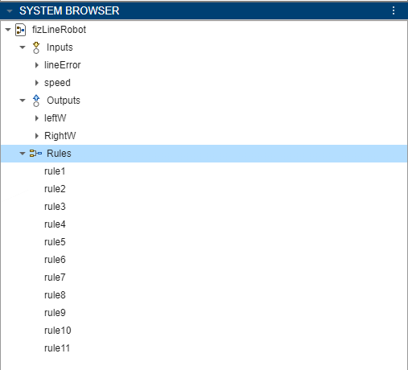

**Структура FIS:**

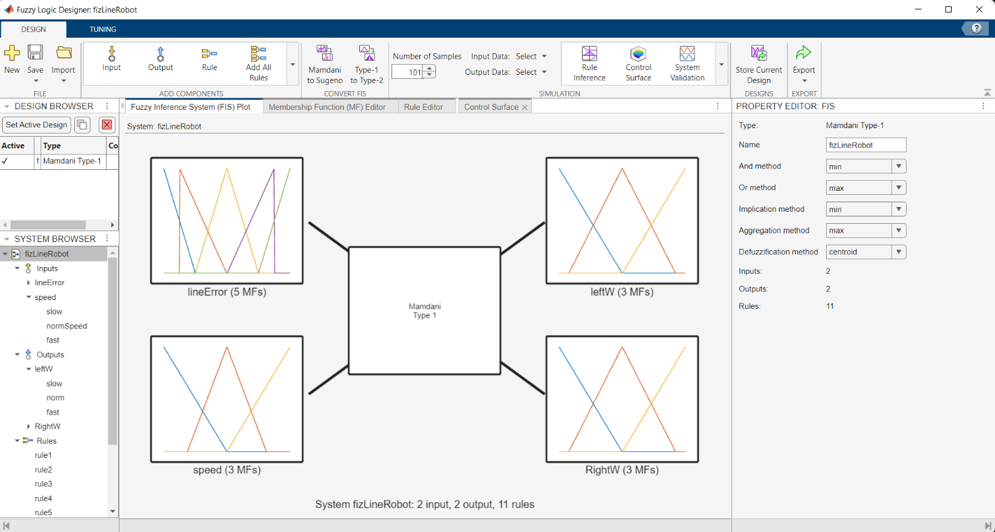

**Вхідна змінна lineError:**

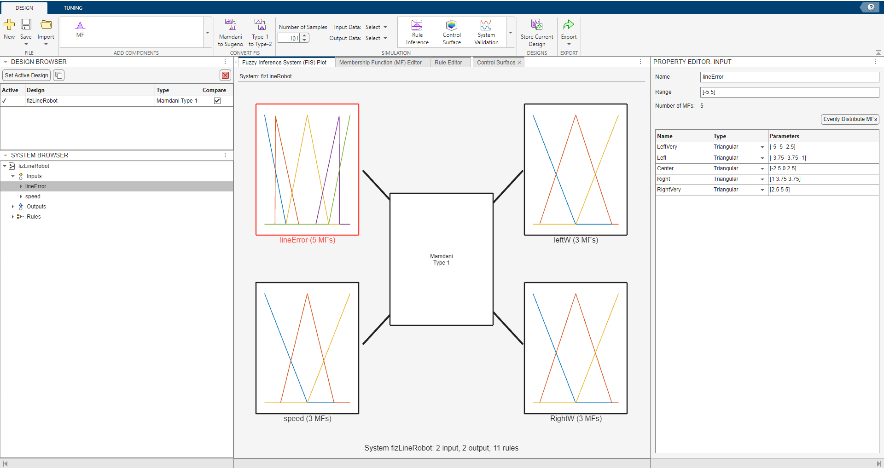

**Вхідна змінна speed:**

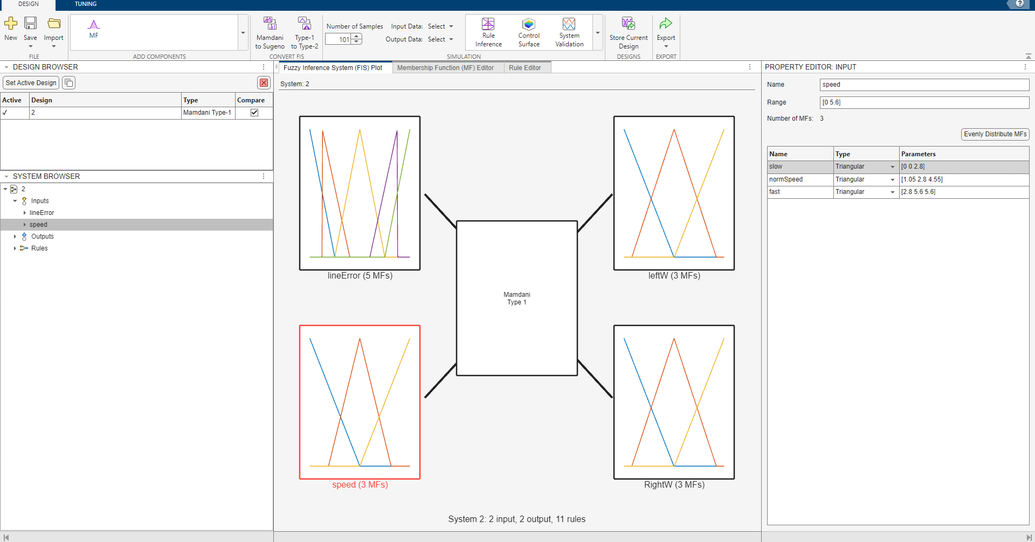

**Вихідна змінна leftW:**

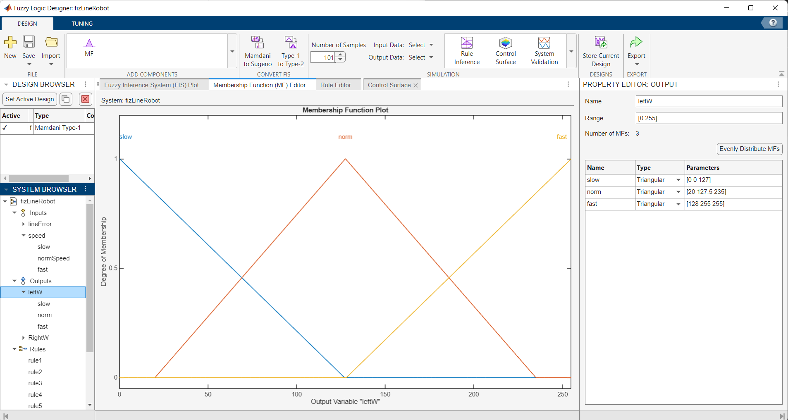

**Вихідна змінна rightW:**

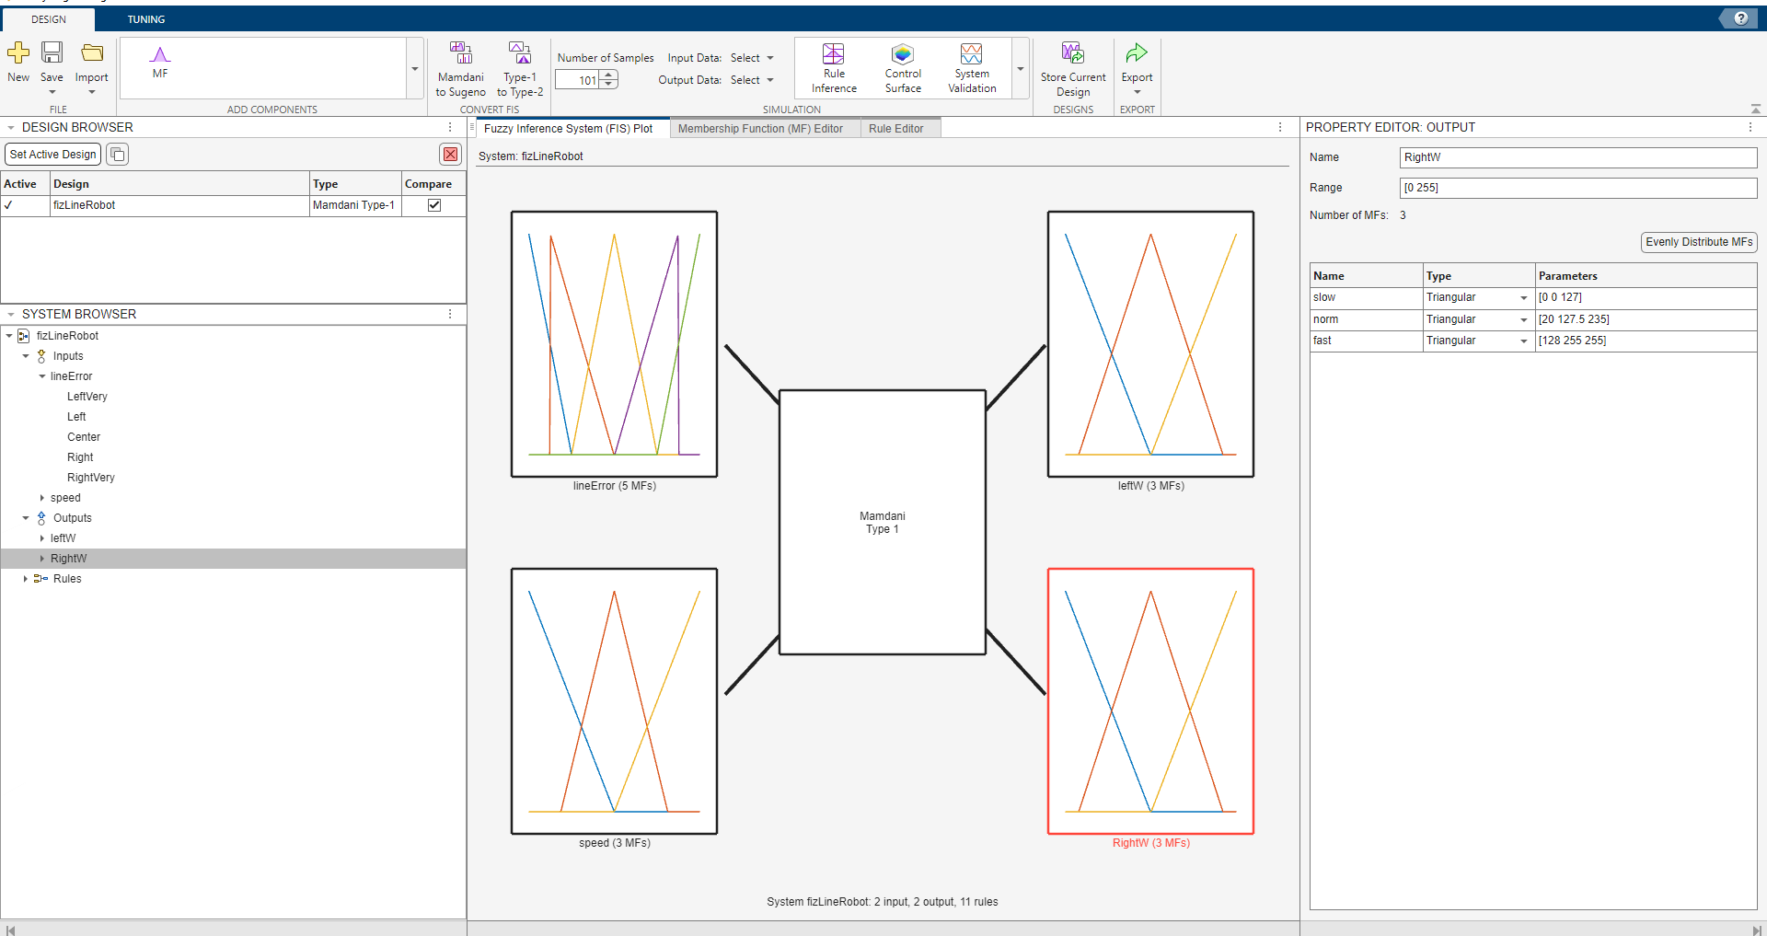

**Control Surface:**

**leftW**

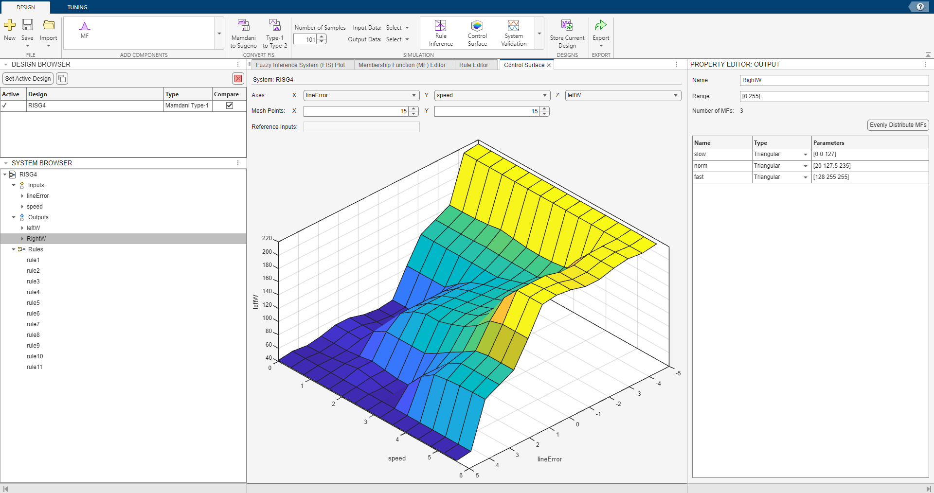

**Control Surface:**

**rightW**

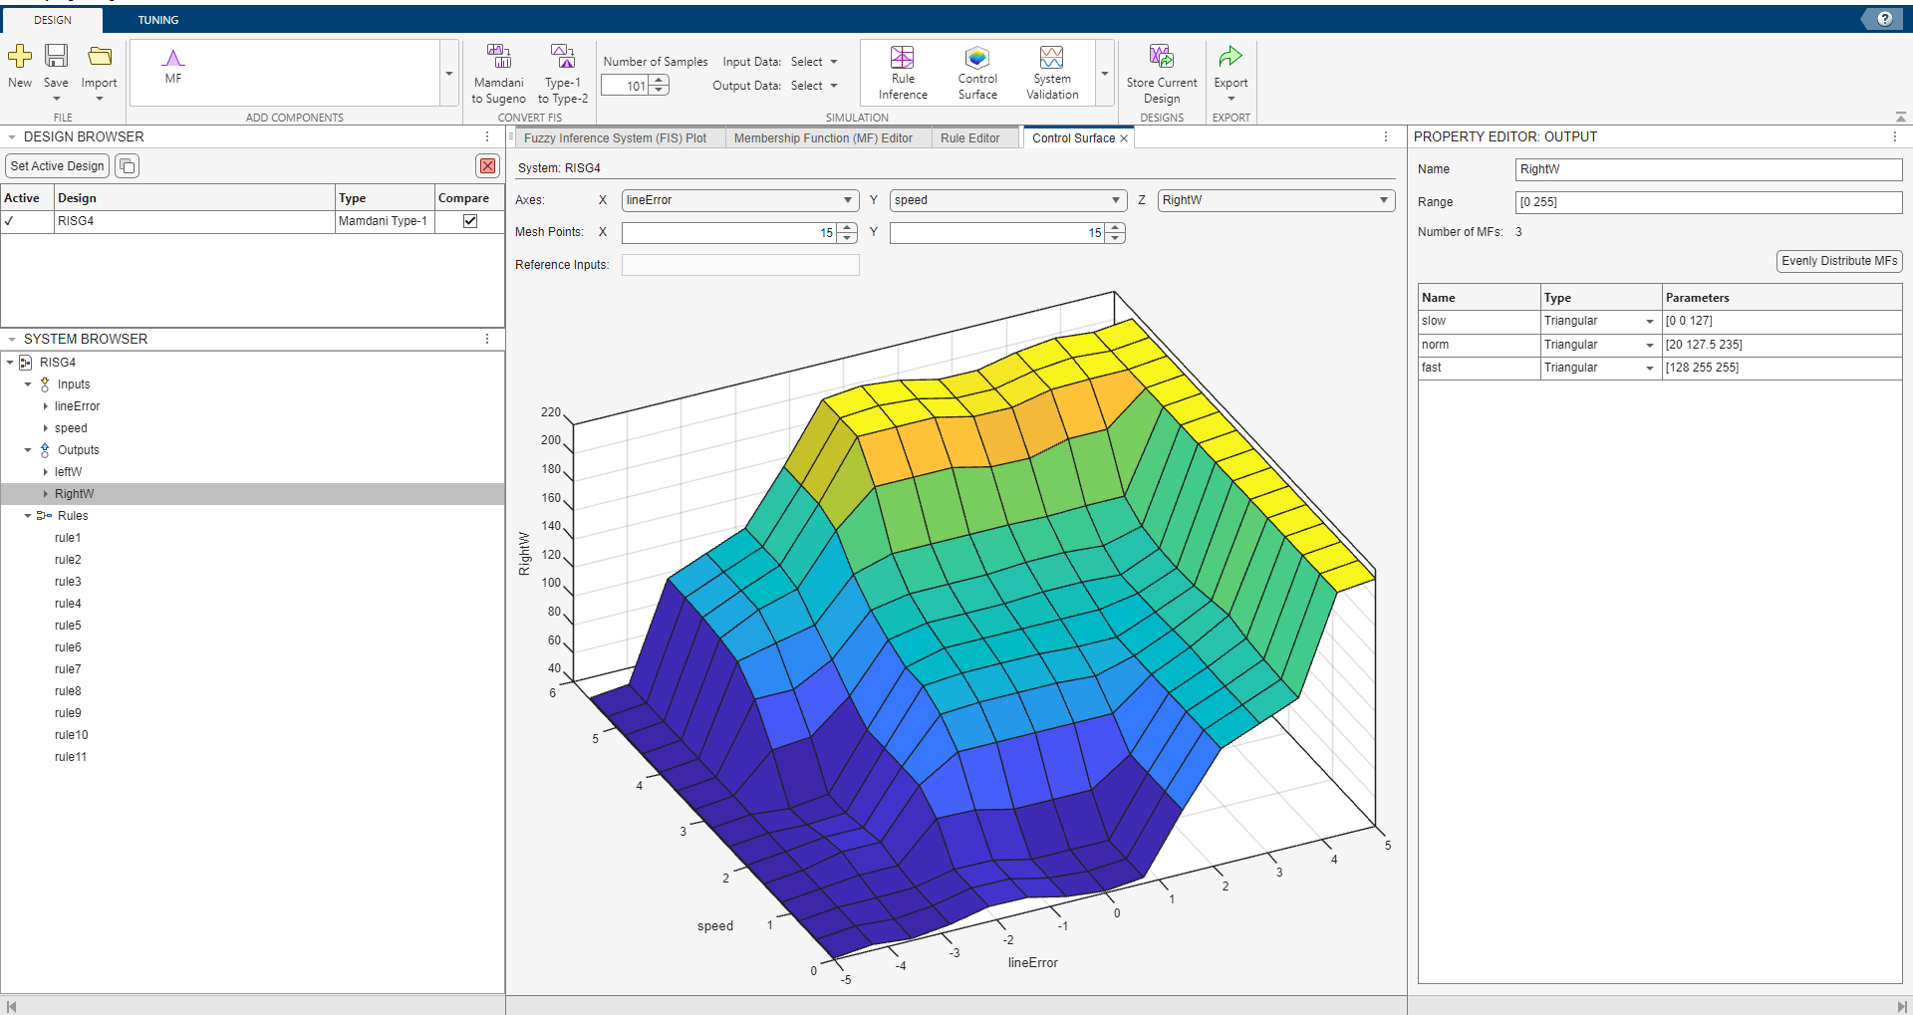

**Rule Editor:**

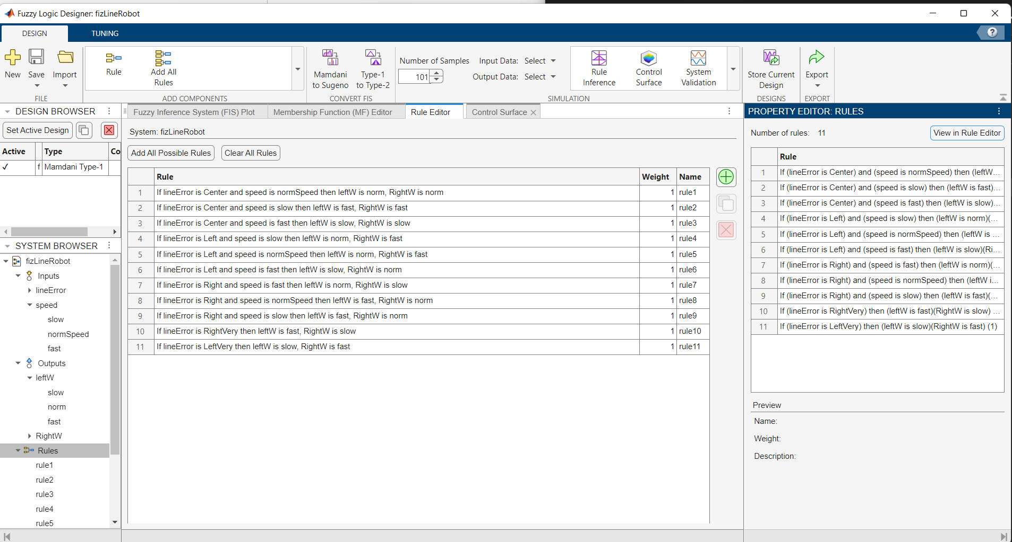

**Rule Interface:** 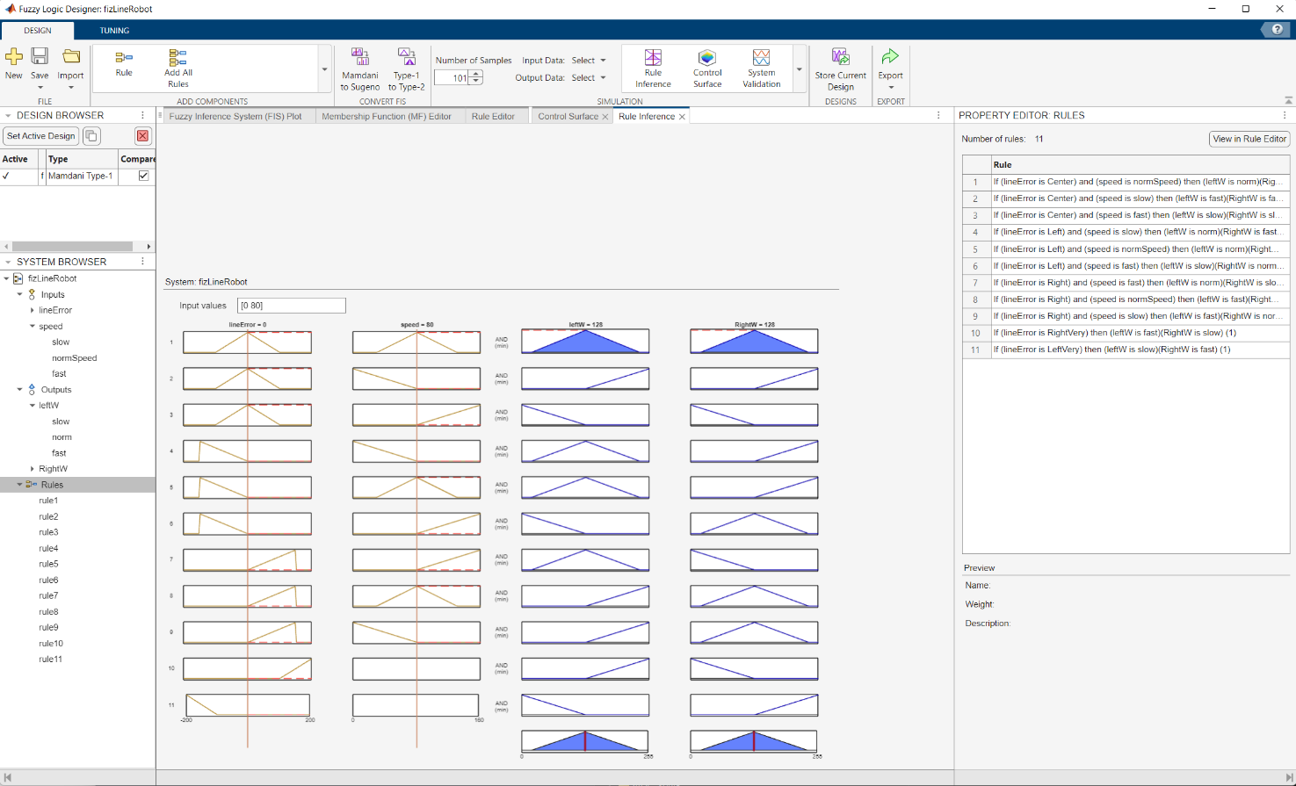

Поведінка Робота:

Маючи варіант 9(датчик чорної лінії та рух по трасі з контролем швидкості) я розробив модель поведінки датчика наступним чином:

LeftVery – дуже ліво (різкий поворіт)

Left – ліво (звичайний поворіт)

Center – центер ( рух прямо)

Right – право (різкий поворіт)

RightVery – ліво (звичайний поворіт)

Вихідними змінними є два колеса. LeftW і RightW (Ліве і праве), які мають швидкість Fast, Slow, Normal.

Якщо наш робот знаходиться лівіше лінії то лівий мотор починає обертатися швидше ніж правий тим самим вирівнюючи своє положення (Використовуючи Абстракцію та спираючись на SIM значення наших моторів від 0 до 255)

Якщо наш робот знаходиться правіше лінії то правий мотор починає обертатися швидше ніж лівий тим самим вирівнюючи своє положення (Використовуючи Абстракцію та спираючись на SIM значення наших моторів від 0 до 255)

Якщо рух робота йде посередині лінії мотори обертаються одночасно.

**Розрахунки:**

**Діаметр колеса: 6.6см**

**Довжина: 2 * П * R = 2 * 3.14 * 3.3 ~ 20см**

**20 см = 4 імпульси**

**20 імпульсів = 1метр**

**20000 імпульсів = 1км**

**Формула для розрахунки частоти:**

**f = N(кількість) / t (час)**

**f = 20000 / 3600 = ~5.6 Hz**

**Висновок:**

В цій лабораторній ми працювали з програмою MatLab і FuzzyLogicToolBox. Оголошували змінні, описували правила поведінки робота. І працювали з нечіткими правилами.